Teljesítménymérő lap
Általános iskola 2./I. félév

---/---

Tantárgy/formája: | Etika | Írásbeli
Vizsga időpontja/helye:
Név/osztály: |  | 2.
A tantárgyat tanító pedagógus neve:
A vizsga eredménye: | 20 / pont | %
Érdemjegy/aláírás: | (…..)
Felhasznált irodalom: | Etika 2. tankönyv (OH-ETI01TA)  Báder Ilona (2020): Etika 2. Oktatási Hivatal, Budapest.  Letöltés ideje: 2023. 12.17.

I. Az én világom.
10/………
I/1. feladat: (A tanár olvassa fel.) Igaz vagy hamis?
Igaz állításnál zöldre, hamis állításnál pirosra színezd be a kört!

A torna csak arra jó, hogy elfáradjunk.

Az a jó, ha mindenki tud úszni.

A kerékpározás néha veszélyes.

A futás nagyon egészséges.

Autóval utazni jobb, mint gyalogolni.

Zöldséget és gyümölcsöt sokszor kell fogyasztani.

Alapos kézmosással sok betegség megelőzhető.

Aki keveset alszik, másnap fáradtan ébred.

Az édesség jót tesz a fogaknak.

Az esti lefekvés előtt fontos fogat mosni.

- ábra

6/………
II. A társaim: ők és én.
II/1. feladat: Karikázd be kékkel, aki jókedvű! Zölddel, aki mérges!
Pirossal, aki szomorú!

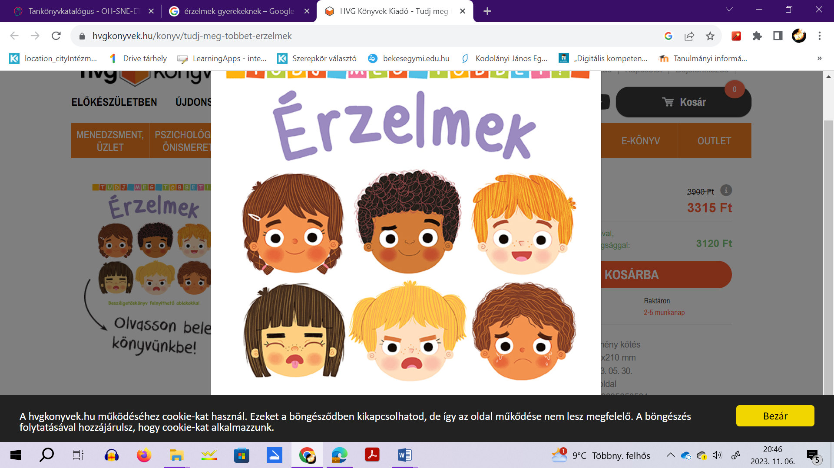
2.ábra

III. Közvetlen közösségeim: a család és az iskola.
4/………
III/1. feladat: Karikázd be kékkel azokat a képeket, amelyeken otthon
történő eseményeket látsz! Pirossal, ami az iskolában történik!

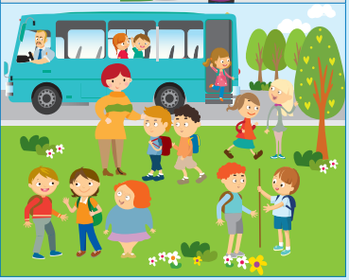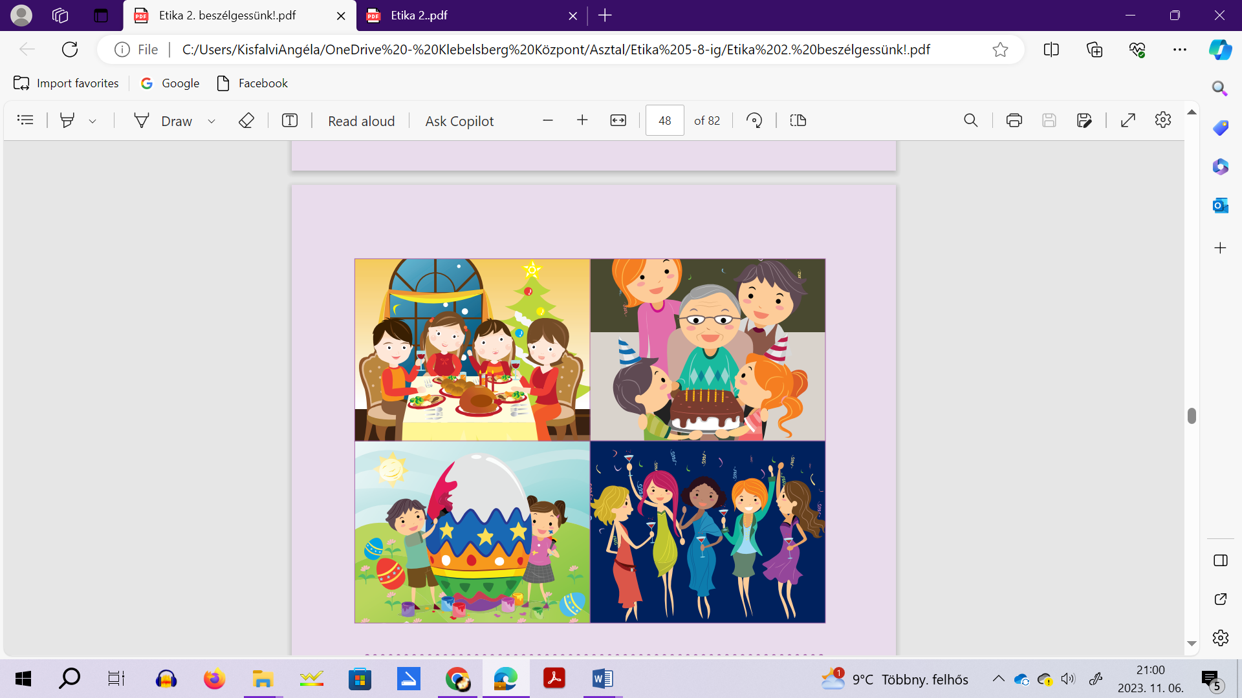
3.ábra 4.ábra

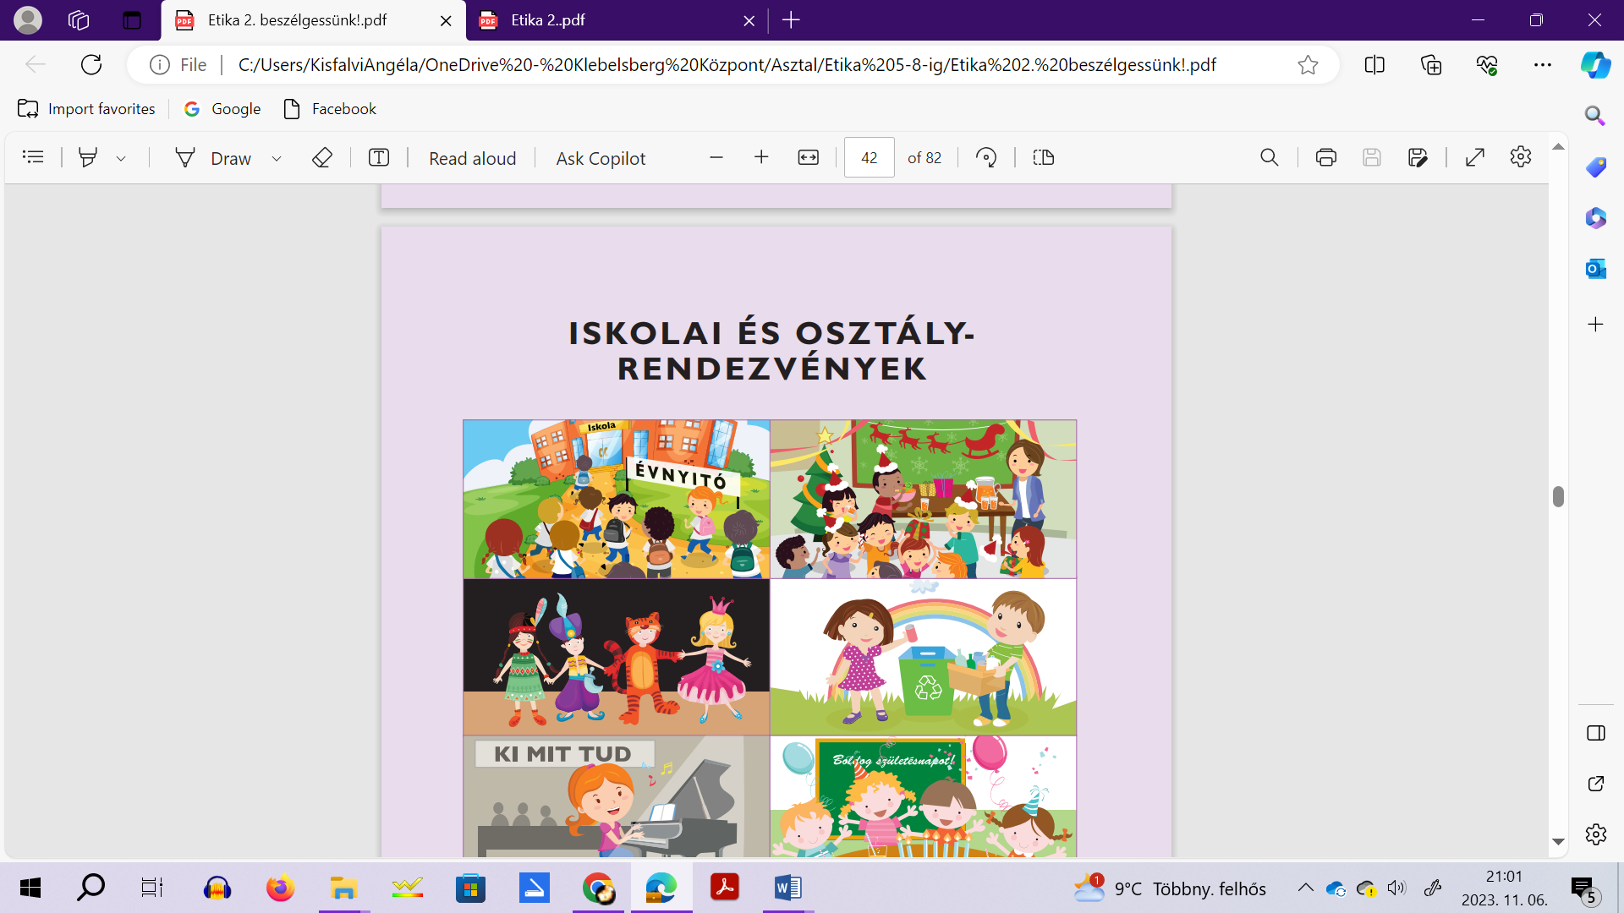
5.ábra 6.ábra

ÉRTÉKELÉS: Írásbeli
Elérhető pontok összesen:20 pont
Elért pontszám:
Ponthatárok:
0-6= 1 (elégtelen)
7-10= 2 (elégséges)
11-14= 3 (közepes)
15-17= 4 (jó)
18-20= 5 (jeles)

Tantárgy/formája: | Etika | Szóbeli 2/I.félév
A vizsga eredménye: | 16 / pont | %
Érdemjegy/aláírás: | (…..)

(Ceruzával jegyzeteljük a gyermek válaszait.)

I. Az én világom.
6/………
I/1. feladat: Válaszolj az alábbi kérdésekre!
Mit csinálnak a képeken a gyerekek?
Te melyik mozgást végzed szívesen?
Miért fontos a mozgás?

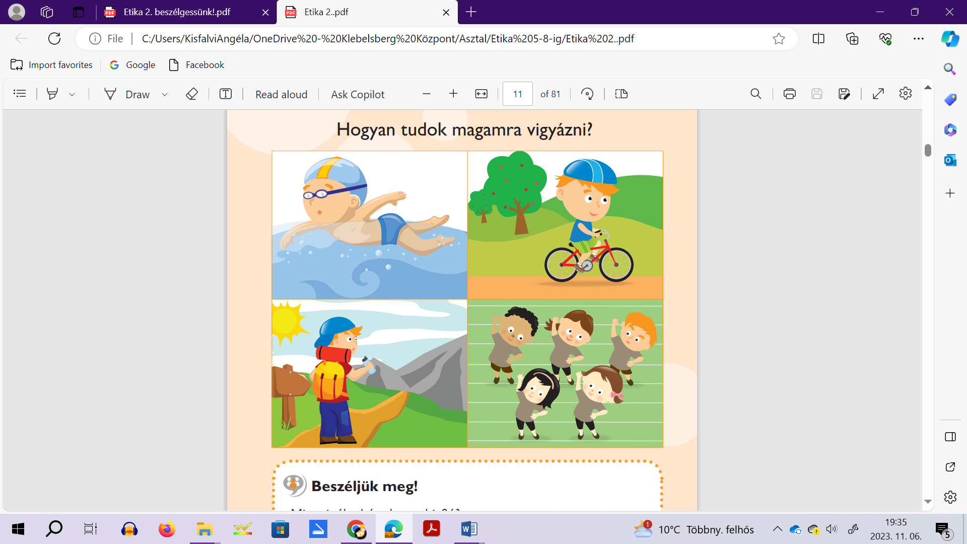
7.ábra 8.ábra

II. 2. A társaim: ők és én.
6/………
II/1. feladat: Nézd meg a képen látható gyerekeket, milyen külső tulajdonságokat tudsz róluk elmondani?
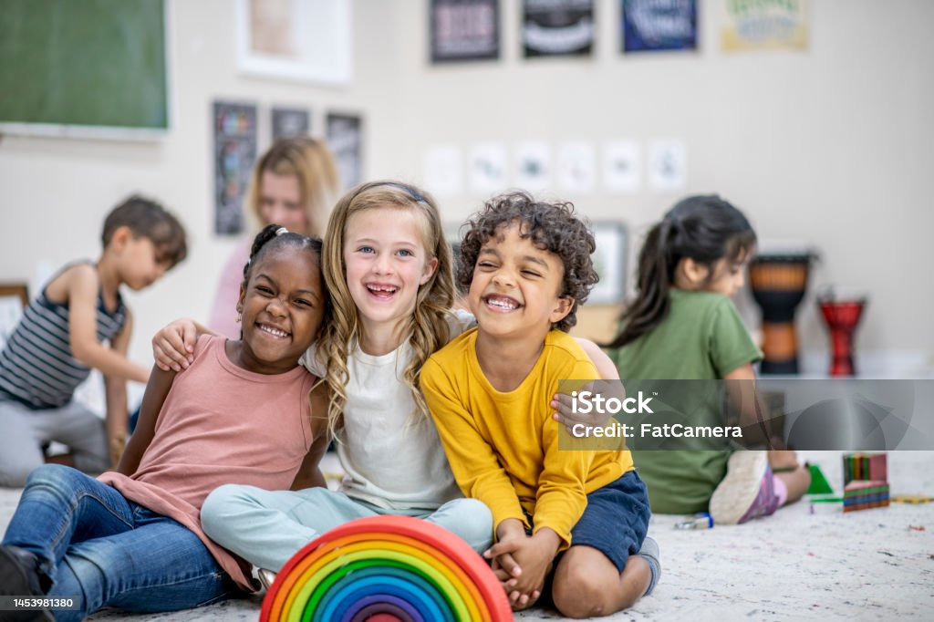 9.ábra

III. Közvetlen közösségeim: a család és a gyerekek.
4/………
III/1. feladat: Válaszolj az alábbi kérdésre!
- Sorold fel, kik élnek a családodban? Hogy hívják őket, mi a nevük?
ÉRTÉKELÉS: Szóbeli
Elérhető pontok összesen:16 pont
Elért pontszám:
Ponthatárok:
0-6= 1 (elégtelen)
7-9= 2 (elégséges)
8-10= 3 (közepes)
11-13= 4 (jó)
14-16= 5 (jeles)
Megoldókulcs | Etika 2.I. félév | Írásbeli

I/1. feladat: Pontozási kritérium: Helyes válaszoként egy (1) pont, összesen 10 pont.
Megkérjük vegyen elő piros és zöld ceruzát. Felolvassuk a szöveget, és megkérjük, döntse el igaz, akkor zöldre, vagy hamis, akkor pirosra színezze a kört a mondat előtt.

A torna csak arra jó, hogy elfáradjunk.

Az a jó, ha mindenki tud úszni.

A kerékpározás néha veszélyes.

A futás nagyon egészséges.

Autóval utazni jobb, mint gyalogolni. ( helyzettől függ, mind a két válasz elfogadható)

Zöldséget és gyümölcsöt sokszor kell fogyasztani.

Alapos kézmosással sok betegség megelőzhető.

Aki keveset alszik, másnap fáradtan ébred.

Az édesség jót tesz a fogaknak.

Az esti lefekvés előtt fontos fogat mosni.

II.1 feladat: Karikázd be kékkel, aki jókedvű! Zölddel, aki mérges!
Pirossal, aki szomorú! Minden helyes válasz két (2) pontot ér. Összesen 6 pont.

III/1. feladat: Karikázd be kékkel azokat a képeket, amelyeken otthon
történő eseményeket látsz! Pirossal, ami az iskolában történik!
Minden helyes színnel bekarikázott kép egy (1) pont. Összesen: 4 pont.

Megoldókulcs | Etika 2.I. félév | Szóbeli

I/1. Cselekvések megnevezése: egy-egy (1-1) pont, összesen 4 pont. (úszik, kerékpározik, túrázik, tornázik/tornáznak) Kérdésre elfogadható válasz szintén egy-egy pont, összesen 2 pont.
A feladatra adható összes pontszám: 6 .
II/1. Amennyiben a válasza tartalmazza a külső jellemzőket, gyermekenként 2-2 pont jár. (Pl: szőke hajú, sovány, vékony, barna hajú, göndör hajú, barna bőrű, kék szemű, barna szemű)
A feladatra adható összes pontszám: 6.
III/1. Családtagjai felsorolásáért 2 pont. (Anya, apa, testvérek, nagymama, nagypapa.) A hangsúly a „családtagok” ismeretén van, ezért nem számít hibának, ha nem tesz különbséget szűkebb és tágabb értelemben családtagok között. Ha meg is tudja nevezni azokat a családtagokat, akiket felsorolt (legalább a keresztnevükön) szintén 2 pont adható.
A feladatra adható összes pontszám: 4.

Képek, ábrák jegyzéke

1.ábra mondatai: Etika 2. tankönyv (OH-ETI01TA)
Báder Ilona (2020): Etika 2. Oktatási Hivatal, Budapest.
Letöltés ideje: 2023. 12.17. 11.oldal
2.ábra: Kathy Gordon (2023): Tudj meg többet! - Érzelmek - Beszélgetőskönyv felnyitható ablakokkal. Hvg Könyvek.
3.ábra: Etika 2. tankönyv (OH-ETI01TA)
Báder Ilona (2020): Etika 2. Oktatási Hivatal, Budapest.
Letöltés ideje: 2023. 12.17. 31.oldal
4.ábra: Etika 2. tankönyv (OH-ETI01TA)
Báder Ilona (2020): Etika 2. Oktatási Hivatal, Budapest.
Letöltés ideje: 2023. 12.17. 69. oldal
5.ábra: Etika 2. tankönyv (OH-ETI01TA)
Báder Ilona (2020): Etika 2. Oktatási Hivatal, Budapest.
Letöltés ideje: 2023. 12.17. 69. oldal
6.ábra: Etika 2. tankönyv (OH-ETI01TA)
Báder Ilona (2020): Etika 2. Oktatási Hivatal, Budapest.
Letöltés ideje: 2023. 12.17. 31.oldal
7.ábra: Etika 2. tankönyv (OH-ETI01TA)
Báder Ilona (2020): Etika 2. Oktatási Hivatal, Budapest.
Letöltés ideje: 2023. 12.17. 10. oldal
8.ábra: Etika 2. tankönyv (OH-ETI01TA)
Báder Ilona (2020): Etika 2. Oktatási Hivatal, Budapest.
Letöltés ideje: 2023. 12.17. 10.oldal
9.ábra: https://www.istockphoto.com/hu/fot%C3%B3/alkalmi-iskolai-portr%C3%A9-gm1453981380-489765129?phrase=little+girl+little+boy
Letöltés ideje: 2023. 12.17.

